INFORME DE PRENSA
Con relación a los informes solicitados en referencia a la Resolución SENAC No 14/2021 de fecha 27 de enero de 2021 “Por la cual se establecen los Plazos y Lineamientos de presentación del Plan de Rendición de Cuentas al Ciudadano, Informes Parciales, Finales, Memoria anual y la Matriz de Indicadores del Periodo de ejercicio Fiscal 2021, conforme a las prerrogativas establecidas en el Decreto N° 2991 de fecha 6 de diciembre de 2019, Por el cual se aprueba "El Manual de Rendición de Cuentas al Ciudadano".
Durante el año se realizaron varias publicaciones en todas las redes sociales como así también en la página web de la institución.
Éste departamento ha dado cumplimiento a todo lo requerido por la D.G.T.A para el cumplimiento de las políticas públicas.
El Jurado se encuentra en cumplimiento de lo establecido por las leyes. En el mismo sentido, cabe destacar, la Constitución Nacional del Paraguay en la Ley 4251/10, DE LENGUAS, establece en varios artículos el uso oral y escrito de las dos lenguas oficiales (Castellano -Guarani) en igualdad de condiciones, en la administración de los tres Poderes del Estado y demás entidades públicas autónomas.
En el marco de ésta ley, el JEM implementó la incorporación del uso de la lengua Guarani en las publicaciones de las actividades realizadas por el mismo.

INSTAGRAM
https://www.instagram.com/p/CJ85ZtTDW9N/?igshid=1g06o1lxmaiw1
https://www.instagram.com/p/CLt2-kBDYeo/?igshid=18qrtj629t03q
https://www.instagram.com/p/CLwraYhjxv6/?igshid=1rwuz8tvtazfd
https://www.instagram.com/p/CM43DvEjPgD/?igshid=xdhafe0jkwjb
https://www.instagram.com/p/CMkLzwED7b5/?igshid=492zjrmhpba4
https://www.instagram.com/p/CR67L6djho6/?utm_medium=share_sheet
https://www.instagram.com/p/CVD2owALiXJ/?utm_medium=share_sheet

FACEBOOK
https://www.facebook.com/449329341773991/posts/5482235211816687/
https://www.facebook.com/449329341773991/posts/5357466170960259/
https://www.facebook.com/449329341773991/posts/5349472158426327/
https://www.facebook.com/449329341773991/posts/5151979584842253/
https://www.facebook.com/449329341773991/posts/5446788825361326/
https://www.facebook.com/449329341773991/posts/6112267812146754/
https://m.facebook.com/story.php?story_fbid=232864178881884&id=100064749094523

PÁGINA WEB
https://www.jem.gov.py/web2/index.php/14-sample-data-articles/1753-noticia-mecip-2
https://drive.google.com/file/d/1az8fHgxbTfiGrTJpqbFObwlFOHw4uOhD/view
https://www.jem.gov.py/informe-de-rendicion-de-cuentas-al-ciudadano/
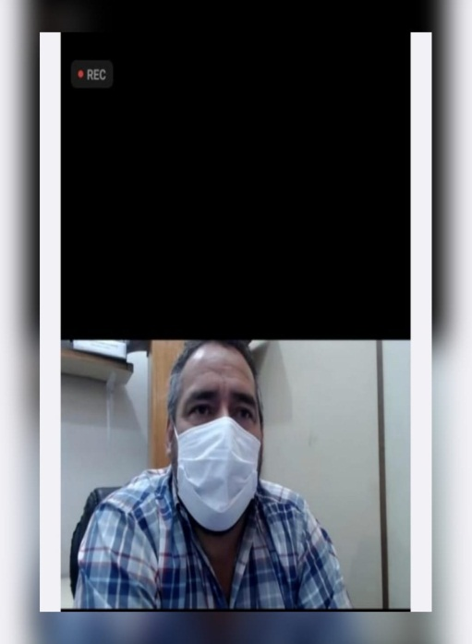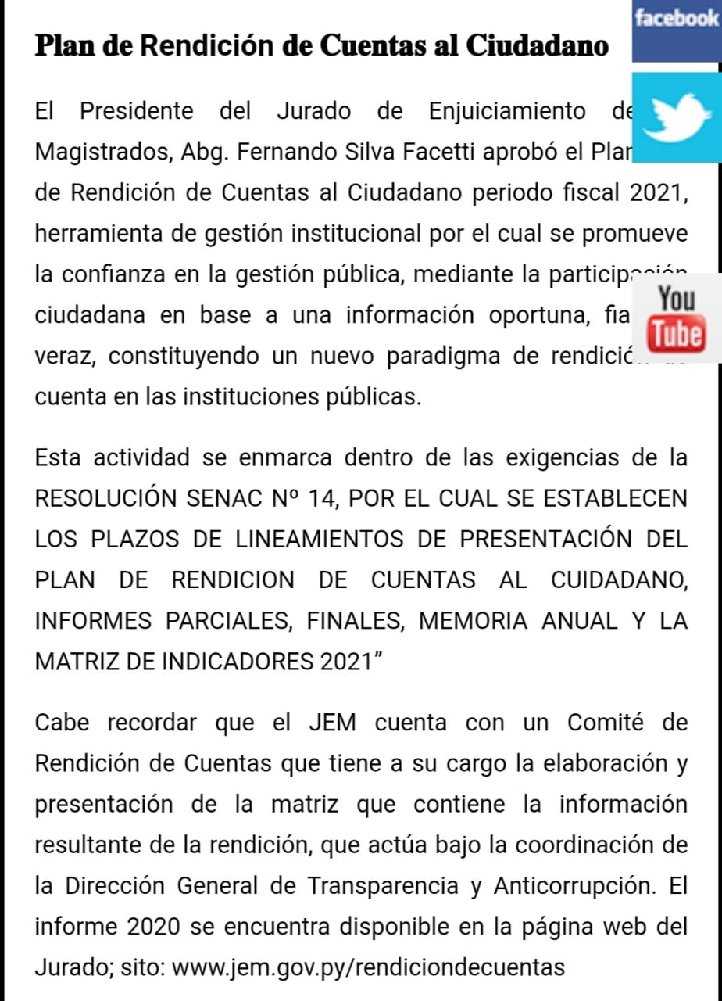
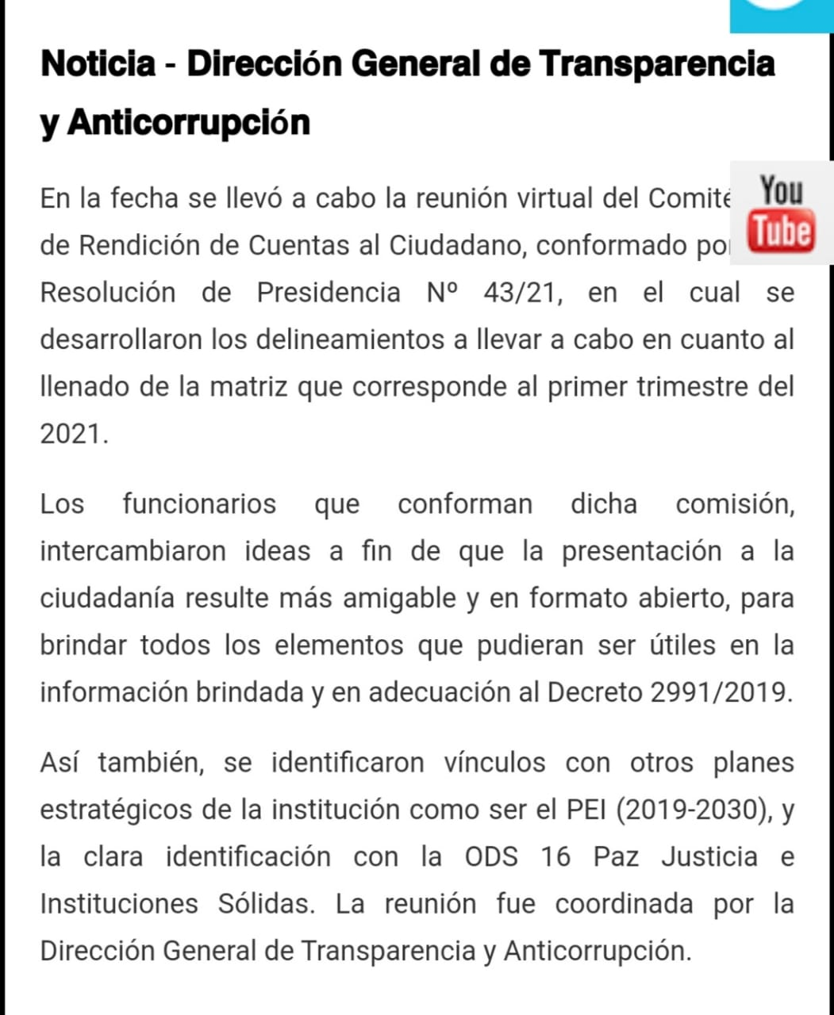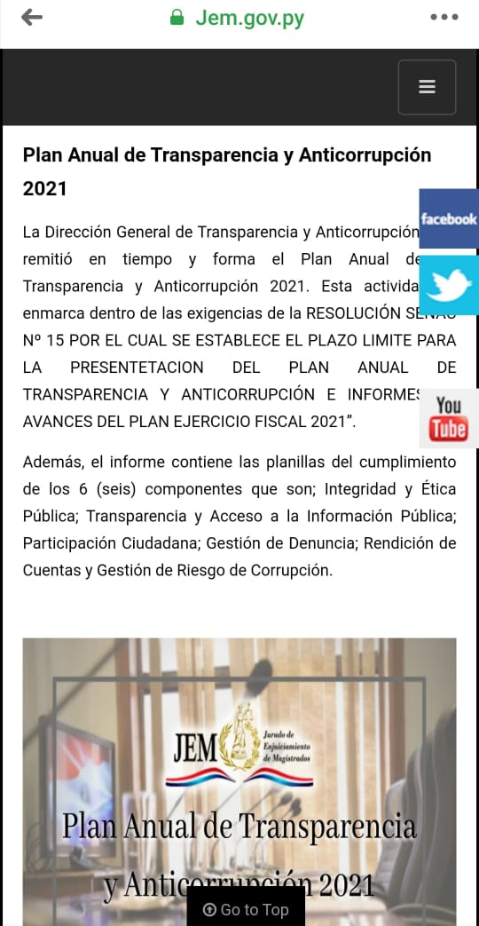

TWITTER
https://twitter.com/Jem_py/status/1349083224790736897
https://twitter.com/Jem_py/status/1375484362712563717?s=08
https://twitter.com/Jem_py/status/1365323791153328131?s=08
https://twitter.com/Jem_py/status/1364930033547173900?s=08
https://twitter.com/Jem_py/status/1372573091923038209?s=08
https://twitter.com/Jem_py/status/1420820658775265285?s=08
https://twitter.com/Jem_py/status/1449032102213832713

